**ESPECIFICAÇÃO DE SOFTWARE:**

Gerenciador de finanças pessoais

<Mariana Gonçalves Barretto>

14 de novembro de 2022

<Brusque> - <Santa Catarina>

**Sumário**

Introdução 3

Propósito do Documento 3

Descrição Geral 4

Visão Geral do Produto 4

Funções do Produto 4

Usuários do Sistema 4

Requisitos Específicos 5

Requisitos Funcionais 5

Tela Principal 5

Cadastro de contas 5

Alteração de contas  5

Exclusão de contas  5

Cadastro de despesas 5

Alteração de despesas  5

Exclusão de despesas  6

Cadastro de receitas 6

Alteração de receitas 6

Exclusão de receitas 6

Requisitos Não Funcionais 6

Linguagem de programação 6

Banco de dados 6

Fontes adicionais 7

Protótipos de Interface 8

GUI 01 - Tela Principal 8

GUI 02 - Contas 9

GUI 03 - Despesas 10

GUI 04 - Receitas 11

Diagrama de Casos de Uso 12

Especificação de Casos de Uso 13

UC1 - Caso de Uso: Tela Principal 13

UC2 - Caso de Uso: CRUD Contas 13

UC3 - Caso de Uso: CRUD Despesas 14

UC4 – Caso de Uso: CRUD Receitas 15

## Introdução

### Propósito do Documento

Este documento descreve aspectos e funções que devem fazer parte do

produto, incluindo diagramas associados e qualquer artefato que possa ser afetado por este projeto.

## Descrição Geral

### Visão Geral do Produto

Sistema de controle de finanças pessoas.

### Funções do Produto

Gerenciamento de finanças pessoais

### Usuários do Sistema

Pessoas que necessitam controlar o gerenciamento de finanças pessoas.

## Requisitos Específicos

### Requisitos Funcionais

#### Tela Principal

|  |  |
| --- | --- |
| RF2: Tela Principal | *Módulo:* |
| *Prioridade:* Baixa | *Estabilidade:* Estável |
| Descrição: O sistema deve permitir o acesso as telas de contas, despesas e receitas. | |

#### Cadastro de contas

|  |  |
| --- | --- |
| RF2: Cadastro de contas | *Módulo: Contas* |
| *Prioridade:* Baixa | *Estabilidade:* Estável |
| Descrição: O sistema deve permitir o cadastro de contas | |

#### Alteração de contas

|  |  |
| --- | --- |
| RF2: Alteração de contas | *Módulo: Contas* |
| *Prioridade:* Baixa | *Estabilidade:* Estável |
| Descrição: O sistema deve permitir a edição dos dados de conta | |

#### Exclusão de contas

|  |  |
| --- | --- |
| RF2: Exclusão de contas | *Módulo: Contas* |
| *Prioridade:* Baixa | *Estabilidade:* Estável |
| Descrição: O sistema deve permitir a exclusão de conta | |

#### Cadastro de despesas

|  |  |
| --- | --- |
| RF2: Cadastro de produto | *Módulo: Despesas* |
| *Prioridade:* Alta | *Estabilidade:* Estável |
| Descrição: O sistema deve permitir o cadastro de despesas | |

#### Alteração de despesas

|  |  |
| --- | --- |
| RF2: Alteração de produto | *Módulo: Despesas* |
| *Prioridade:* Alta | *Estabilidade:* Estável |
| Descrição: O sistema deve permitir a edição dos dados de despesa | |

#### Exclusão de despesas

|  |  |
| --- | --- |
| RF2: Exclusão de produto | *Módulo: Despesas* |
| *Prioridade:* Alta | *Estabilidade:* Estável |
| Descrição: O sistema deve permitir a exclusão de despesa | |

#### 1.1..8 Cadastro de receitas

|  |  |
| --- | --- |
| RF2: Movimentação de Receitas | *Módulo: Receitas* |
| *Prioridade:* Alta | *Estabilidade:* Estável |
| Descrição: O sistema deve permitir o cadastro de receitas | |

#### Alteração de receitas

|  |  |
| --- | --- |
| RF2: Listagem de Receitas | *Módulo: Receitas* |
| *Prioridade:* Alta | *Estabilidade:* Estável |
| Descrição: O sistema deve permitir a edição dos dados da receita | |

#### 

#### Exclusão de receitas

|  |  |
| --- | --- |
| RF2: Pesquisa de Receitas | *Módulo: Receitas* |
| *Prioridade:* Alta | *Estabilidade:* Estável |
| Descrição: O sistema deve permitir a exclusão da receita | |

#### 

### Requisitos Não Funcionais

#### Linguagem de programação

|  |  |
| --- | --- |
| RNF1: Linguagem de programação | *Módulo: não se aplica* |
| *Prioridade:* Alta | *Estabilidade:* estável |
| Descrição: O sistema deve ser desenvolvido utilizando a linguagem Java. | |

#### Banco de dados

|  |  |
| --- | --- |
| RNF3: Banco de dados | *Módulo: não se aplica* |
| *Prioridade:* Alta | *Estabilidade:* estável |
| Descrição: O sistema utiliza o SGBD SQLite V3 ou superior. | |
|  | |

#### Fontes adicionais

|  |  |
| --- | --- |
| RNF3: Fontes adicionais | *Módulo: não se aplica* |
| *Prioridade:* Média | *Estabilidade:* estável |
| Descrição: O sistema utiliza as Fontes Tahoma | |

## Protótipos de Interface

### GUI01 – Tela Principal

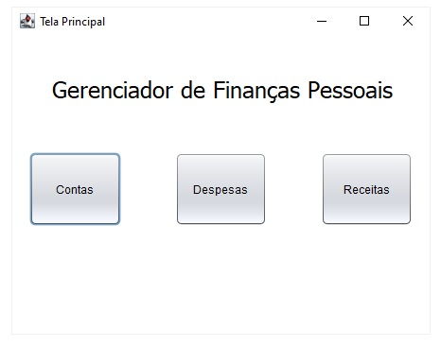

### GUI02 – Contas

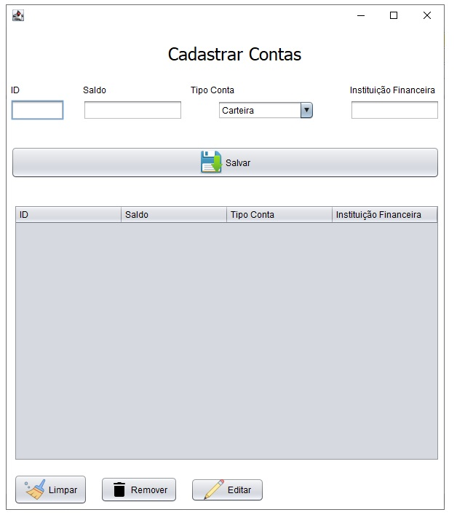

### 6.3.GUI03 – Despesas

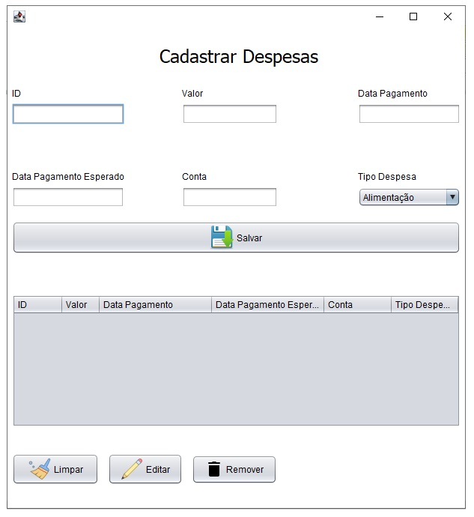

### 6.4.GUI04 - Receitas

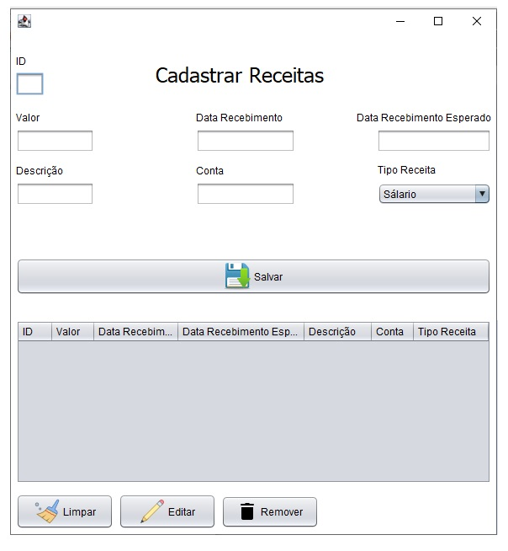

## Diagrama de Casos de Uso

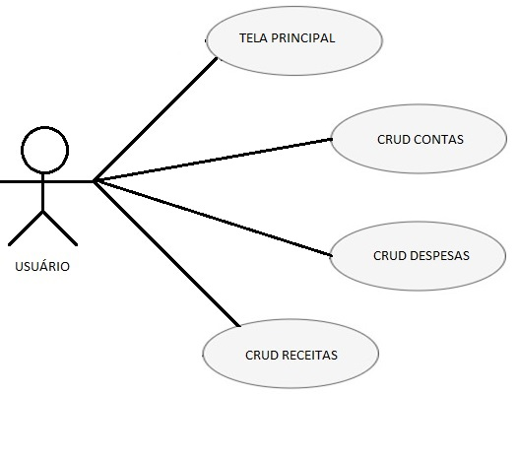

## Especificação de Casos de Uso

### . UC1 - Caso de Uso: Tela Principal

***Atores****:*

Usuário

***Sumário (Descrição Casual)***

Abrir as telas de contas, despesas e receitas

***Fluxo Principal***

* Entrar

1. Usuário clica em contas, despesas ou receitas

### . UC2 - Caso de Uso: CRUD Contas

***Atores****:*

Usuário

***Sumário (Descrição Casual)***

Permitir cadastro, alteração e exclusão de Contas.

***Fluxo Principal***

* Cadastro

1. Usuário informa o saldo
2. Usuário informa a conta
3. Usuário informa a instituição financeira
4. Usuário clica em salvar

* Alteração

1. Usuário seleciona a conta a ser alterada
2. Usuário efetua a alteração deseja
3. Usuário clica em salvar

* Exclusão

1. Usuário seleciona a conta a ser excluída.
2. Usuário clica em excluir

### UC3 - Caso de Uso: CRUD Despesas

***Atores****:*

Usuário

***Sumário (Descrição Casual)***

Permitir cadastro, alteração e exclusão de despesas.

***Fluxo Principal***

* Cadastro

1. Usuário informa o valor da despesa
2. Usuário informa a data do pagamento
3. Usuário informa a data do pagamento esperado
4. Usuário informa a conta
5. Usuário informa o tipo de despesa
6. Usuário clica em salvar

* Alteração

1. Usuário seleciona a despesa a ser alterada
2. Usuário clica em editar
3. Usuário efetua a alteração desejada
4. Usuário clica em salvar.

* Exclusão

1. Usuário seleciona a despesa a ser excluído.
2. Usuário clica em excluir

### 

### UC4 - Caso de Uso: CRUD Receitas

***Atores****:*

Usuário

***Sumário (Descrição Casual)***

Permitir cadastro, alteração e exclusão de receitas.

***Fluxo Principal***

* Cadastro
* Usuário informa valor da receita
* Usuário informa data recebimento
* Usuário informa data recebimento esperado
* Usuário informa descrição
* Usuário informa conta
* Usuário informa tipo de receita
* Usuário clica em salvar
* Alteração
* Usuário seleciona a receita a ser alterada
* Usuário clica em editar
* Usuário efetua a alteração desejada
* Usuário clica em salvar
* Exclusão

1. Usuário seleciona a receita a ser excluído
2. Usuário clica em Salvar